1.反馈：将输出信号部分或全部返回输入端，并与输入信号比较的过程。
反馈控制系统组成：给定环节，输入信号，比较元件，偏差信号，运算及放大器，控制信号，执行环节，检测变送环节，控制器。
2.无
3.开环控制：没有纠错能力，由于其结构简单成本低在精度要求不高或扰动较小的情况下这中控制方或式有一定的实用价值。
闭环控制：精度高。可能会因为反馈回路的存在不稳定，干扰因素多。
4.经典控制理论：形成于20世纪初至50年代，解决了单输入单输出的反馈控制问题，适用于线性系统。
现代控制理论：兴起于20世纪60年代，以状态空间为标志。从理论上解决了系统的可控性可观测性稳定性以及许多复杂系统的控制问题。
智能控制理论：80年代兴起，综合了人工智能，自动控制，运筹学，信息论等，提高了控制系统智能水平。
5.（1）人骑车通过感觉和视觉控制车速和方向。
（2）驾驶员通过看仪表盘确定当前车速是否达到/超过100km/h然后再踩/松油门。
（3）老师上课看教学大纲和学生反应及时调整上课内容。
图如下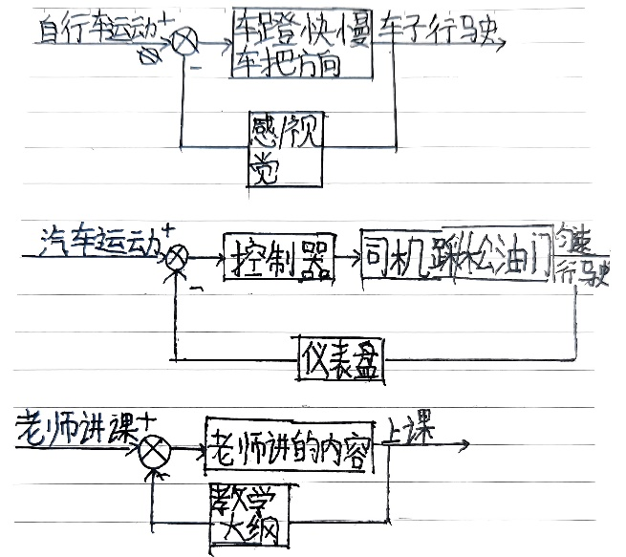
6.（1）a 水位低时球通过杆使得阀门打开，水流进；当水位到达一定高度球由于上升通过类似于杠杆的结构阀门关闭，水停止流入。
b 球在低处电路连接上面的电阻，阀门上面的结构通过电流控制阀门，水位逐渐升高电阻越来越大，阀门上面的结构检测到电流到达阈值控制阀门关闭。
图如下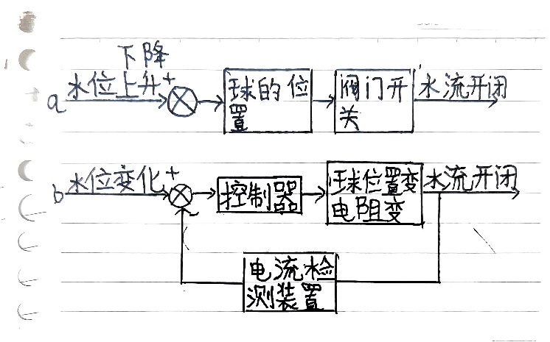
（2）a的特点是开环控制，控制精度低。b闭环控制，控制精度高。
7.图如下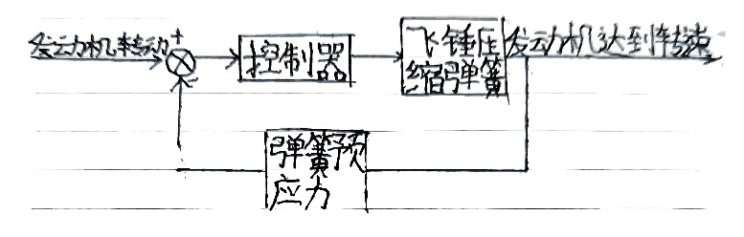
8. 列车行驶后，列车数据和速度信息以及位置信息传给atp，列车需要作出保护时保护其安全，然后再传给ato辅助司机驾驶根据情况驱动制动列车。闭环控制
9.列车驶入位移传感器检测到位移变小，控制器控制电磁铁通电产生磁力，列车使出，位移增大，控制器控制线圈不通电，铁轨恢复原位。
图如下